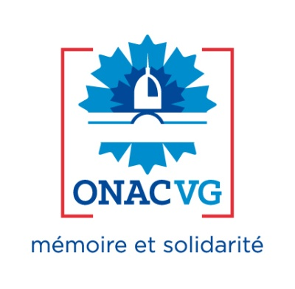

Démarches en cas de décès
d’un Ancien combattant/Victime de guerre
Veuve d’ancien combattant

En cas de décès d’un ancien combattant, d’une victime de guerre, d’une veuve d’ancien combattant, le service départemental de l’Office National des Anciens Combattants et Victimes de guerre (ONACVG) assure au profit des familles les démarches liées au statut du défunt.

1. Publics concernés :

- Anciens Combattants (1939-1945, Indochine, Algérie, Tunisie, Maroc, Opérations extérieures) ;
- Anciens Résistants et/ou Déportés ;
- Veuves d’anciens combattants ;
- Pupille de la Nation ;
- Victimes civiles de guerre ;
- Victimes d’acte du terrorisme ;
- Etc.

2. Démarches concernées

- Retraite du combattant
- Pension militaire d’invalidité
- Soutien financier et aide administrative

A l’annonce du décès, et après réception d’un acte de décès, le service départemental de l’ONACVG informe le Trésor Public et le ministère des Armées en charge, respectivement, de la retraite du combattant et de la pension militaire d’invalidité.

Par ailleurs, le service départemental de l’ONACVG informe la famille sur les droits potentiels liés à la réversion.

En fonction des ressources, le conjoint survivant, la famille ou la personne se chargeant de financer les obsèques peut bénéficier d’une aide financière pour les obsèques.

Au décès de l’ancien combattant (ou ancien Résistant, ancien Déporté, etc.), le conjoint survivant peut devenir, à son tour, ressortissant de l’ONACVG.

Le conjoint se verra alors attribuer une carte qui lui permettra de solliciter l’aide de l’ONACVG dans les domaines suivants :

- Assistance administrative pour l’ensemble de ses démarches

- Secours destinés à répondre à une situation d’urgence (sous forme de chèque de service)

- Aides financières destinées à faire face notamment :

  - à des difficultés ponctuelles (factures impayées, échéances de loyers…)
  - à des dépenses exceptionnelles (frais d’hospitalisation, frais médicaux, frais d’obsèques…)
  - à des dépenses contribuant au maintien à domicile (aide ménagère, portage de repas, travaux d’aménagement de l’habitat…)

3. Modalités de transmission de l’annonce du décès

- Par téléphone

Numéro du service.
03 88 76 78 10

Numéro du Directeur
03 88 76 78 11
06 63 12 51 80

Numéro de l’Assistante sociale
03 88 76 78 13
07 63 33 37 59

- Par courriel :

sd67@onacvg.fr

- Par courrier postal :

Office national de Anciens Combattants et
Victimes de Guerre Service départemental du
Bas-Rhin
Cité administrative Gaujot
14, rue du maréchal Juin
67084 Strasbourg cedex

